ООО «Турцентр-ЭКСПО» г. Белгород, ул. Щорса, 64 а, III этаж
Остановка ТРЦ «Сити Молл Белгородский»
www.turcentr31.ru т./ф: (4722) 28-90-40; тел: (4722) 28-90-45; +7-951-769-21-41

КРЫМ, ЕВПАТОРИЯ, «СВЕТЛАНА» (с бассейном) Лето 2022

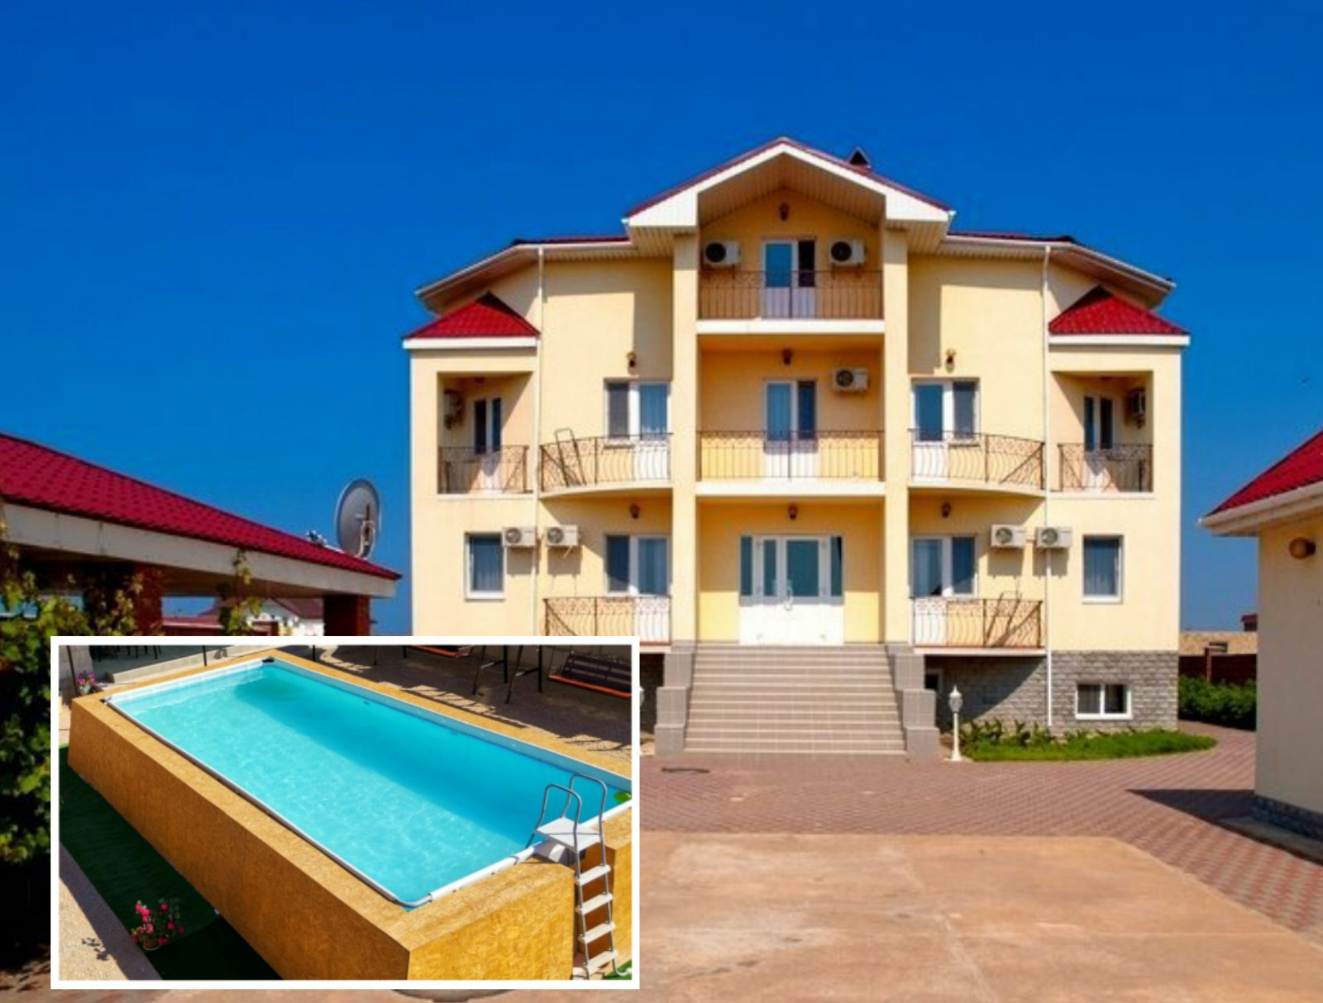Гостевой дом "Светлана" находится в курортном п. Заозёрное, в 10 км от г. Евпатория на самом берегу моря. Автобусы ходят до центра каждые 3-5 минут. Прибрежная полоса мелкая, поэтому здесь хорошо отдыхать семьям с маленькими детьми. Одним из главных достоинств Заозерного является Мойнакское озеро – это лиман, длина которого достигает 1,8 км, ширина – 0,9 км, а глубина его не более 1 м. Озеро с минерализованной водой и лечебной грязью хорошо помогает бороться с хроническими заболеваниями людям, страдающим от кожных болезней и застойных явлений. Гостевой дом «Светлана» расположен в санаторно-курортной части Каламитского залива, где самая большая продолжительность купального сезона, мелководные пляжи позволяют купаться малышам. Море, свой пляж в шаговой доступности с шезлонгами и теневым навесом. Рядом находятся: магазины, кафе, столовые. Для вас предлагаются современные, комфортные, просторные номера со всеми удобствами, в номере имеется вся необходимая мебель, телевизор (спутниковое TV), интернет, холодильник, кондиционер. Почти каждый номер имеет балкон с видом на море, на балконе установлена сушилка для белья. Вся территория усажена зеленью, цветами, есть отдельно газон (как на футбольном поле) для отдыха. Питание домашнего приготовления-3-х разовое. Также имеются: детская площадка с качелями и песочницей, батут, настольный теннис, бассейн для детей, мангал, беседка с телевизором, летний душ, место для танцев, сауна.
Размещение: «Стандарт» 2-х, 3-х, 4-х местные номера с удобствами (WC, душ, ТВ, холодильник, кондиционер, односпальные или двуспальная кровати, стулья, шкаф, тумбочки, стол, наличие балкона и кухни – уточнять)
«Стандарт» 5-ти местные двухкомнатные номера с удобствами (WC, душ, ТВ, холодильник, кондиционер, односпальные или двуспальная кровати, стулья, шкаф, тумбочки, стол)
«Стандарт» 4-х местные 2-х комнатные номера с удобствами и кухней (WC, душ, ТВ, холодильник, кондиционер, односпальные и двухъярусная кровати, шкаф)
Пляж: 10-12 мин – песчаный.
Питание: общая кухня для самостоятельного приготовления пищи (заказное питание – 800 руб./чел., кафе рядом),.
Дети: до 5 лет на одном месте с родителями – 7700 руб., до 12 лет скидка на проезд – 200 руб.

Стоимость тура на 1 человека (7 ночей)
Размещение  Заезды | СТАНДАРТ
 | 2-х мест. с удоб. с балк. |  | 3-х мест. с удоб. без балк. | 3-х мест. с удоб.  с балк. | 4-х мест. с удоб.  без балк. | 4-х мест.  с удоб.  с кухней  и с балк. | 5-ти мест. 2-х комн.  с удоб. с балк.
 | Основное место | Доп. место  Дети до 12 лет (кресло-кровать)
07.06.-16.06. | 13700 | 11200 | 12550 | 12850 | 12000 | 12750 | 12150
14.06.-23.06. | 15450 | 11200 | 13950 | 14350 | 13100 | 13950 | 13950
21.06.-30.06. | 16350 | 11400 | 14600 | 14950 | 13750 | 14550 | 14850
28.06.-07.07. | 16650 | 11600 | 14850 | 15250 | 13950 | 14750 | 15000
05.07.-14.07. | 16650 | 11600 | 14850 | 15250 | 13950 | 14750 | 15000
12.07.-21.07. | 16850 | 11800 | 15150 | 15550 | 14150 | 14950 | 15250
19.07.-28.07. | 16850 | 11800 | 15150 | 15550 | 14150 | 14950 | 15250
26.07.-04.08. | 16850 | 11800 | 15150 | 15550 | 14150 | 14950 | 15250
02.08.-11.08. | 16850 | 11800 | 15150 | 15550 | 14150 | 14950 | 15250
09.08.-18.08. | 16850 | 11800 | 15150 | 15550 | 14150 | 14950 | 15250
16.08.-25.08. | 16650 | 11600 | 14850 | 15250 | 13950 | 14750 | 15000
23.08.-01.09. | 16650 | 11600 | 14850 | 15250 | 13950 | 14750 | 15000
30.08.-08.09. | 15150 | 11200 | 13550 | 13850 | 13150 | 13650 | 13250
В стоимость входит: проезд на автобусе, проживание в номерах выбранной категории, сопровождение, страховка от несчастного случая. Курортный сбор за доп. плату.

Выезд из Белгорода еженедельно по понедельникам.
Хочешь классно отдохнуть – отправляйся с нами в путь!!!!

